Technologia montażu sieci komunalnej

Materiał nauczania dla uczniów – cz. III.

Kurs: monter sieci i instalacji sanitarnych II st.

Nauczyciel: Andrzej Ryl.

Zadanie dla uczniów: proszę przeczytać zamieszczony materiał i odpowiedzieć pisemnie w zeszycie na pytania kontrolne zamieszczone poniżej. Skany lub zdjęcia notatek proszę przesłać na mój adres mailowy: aryl@ckz.swidnica.pl w terminie do 08.03.2021.

Temat: Montaż i sieci gazowej.

Siec gazowa to układ rurociągów rozprowadzających paliwo gazowe od miejsca wydobycia do odbiorcy z uzbrojeniem i urządzeniami służącymi do jej obsługi. Sieć gazowa kończy się kurkiem głównym, który jest ostatnim jej elementem.
Podstawowego podziału sieci gazowej można dokonać uwzględniając jej funkcję, ciśnienie i układ.
Ze względu na funkcję gazociągi dzielimy na:
– magistralne (tranzytowe),
– zasilające,
– rozdzielcze,
– przyłącza.
Ze względu na ciśnienie gazociągi dzielimy na:
– wysokiego ciśnienia – powyżej 1,6 MPa,
– średniego podwyższonego ciśnienia – od 0,5 do 1,6 MPa,
– średniego ciśnienia – powyżej 10 kPa do 0,5 MPa,
– niskiego ciśnienia – poniżej 10 kPa.
Ze względu na układ prowadzonych rurociągów wyróżniamy gazociągi w układzie:
– zamkniętym,
– otwartym,
– mieszanym.
Gazociągi magistralne transportują gaz na bardzo duże odległości: od miejsca wydobycia do najdalej położonego rejonu zasilania (przykładem gazociągu tranzytowego jest Gazociąg Jamajski). Panuje w nich ciśnienie bardzo wysokie, gdyż tylko pod dużym ciśnieniem transport gazu jest ekonomiczny. Na drodze gazu występują urządzenia:
– stacje oczyszczania gazu i jego pomiarów,
– tłocznie gazu podwyższające ciśnienie w rurociągu,
– stacje gazowe obniżające ciśnienie w sieci do zadanej wartości i rozdzielające gaz do poszczególnych odgałęzień,
– podziemne zbiorniki magazynujące gaz budowane w celu zapewnienia ciągłości dostaw i zapewnienia zapasu strategicznego.
Gazociągi zasilające rozprowadzają gaz do rejonu zasilania. Pracują najczęściej w układzie zamkniętym obejmując pierścieniem rejon dostawy pod ciśnieniem wysokim i średnim podwyższonym. Gazociągi rozdzielcze doprowadzają gaz do przyłączy rozpoczynając od gazociągów zasilających. Panuje w nich ciśnienie średnie podwyższone, średnie, a najrzadziej niskie. Ich trasa w mieście zazwyczaj pokrywa się z przebiegiem ulic, wzdłuż których są układane. Przyłącza gazowe są ostatnim odcinkiem sieci prowadzonym prostopadłe do budynku odbiorcy i gazociągu rozdzielczego. Ostatnim elementem przyłącza jest kurek gazowy.

Materiały do budowy sieci gazowych, rury

Wyroby budowlane stosowane do budowy gazociągów i przyłączy muszą spełniać wymagania:
a) rozporządzenia Parlamentu Europejskiego i Rady (UE) Nr 305/2011 z dnia 9 marca 2011 r. ustanawiające zharmonizowane warunki wprowadzania do obrotu wyrobów budowlanych i uchylające dyrektywę Rady 89/106/EWG;
b) ustawy z dnia 16 kwietnia 2004 r. o wyrobach budowlanych;
c) rozporządzenie Ministra Infrastruktury i Budownictwa z dnia 17 listopada 2016 r. w sprawie sposobu deklarowania właściwości użytkowych wyrobów budowlanych oraz sposobu znakowania ich znakiem budowlanym;
Rury PE
Do budowy gazociągów i przyłączy należy stosować rury polietylenowe klasy PE 100 i klasy PE 100 RC, również wzmocnione zewnętrzną dodatkową powłoką ochronną z materiału termoplastycznego. Rury polietylenowe służące do budowy gazociągów i przyłączy powinny być koloru pomarańczowego. Dopuszcza się czarną barwę warstwy wewnętrznej rur typu 2 lub typu 3, przy czym zewnętrzna warstwa rury współwytłaczanej (typu 2) musi być koloru
pomarańczowego, a zewnętrzny płaszcz rury z dodatkową, usuwalną, ciągłą warstwą z tworzywa termoplastycznego (typu 3) musi być koloru pomarańczowego lub żółtego i dodatkowo oznaczona.
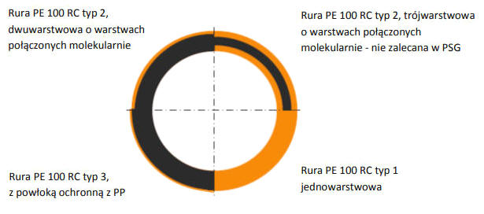
Rury PE 100 RC
Rury PE 100 RC to rury o zwiększonej odporności na powolną propagację pęknięć. Produkowane są rury różnych typów, w tym z warstwami wskaźnikowymi lub ochronnymi, które wykorzystywane są szczególnie przy budowie nowych rurociągów metodami innymi niż klasyczny montaż w wykopie otwartym. Rury PE 100 RC typ 2 i typ 3 mogą być układane w otwartym wykopie bez stosowania podsypki i obsypki piaskowej, układane metodami wąskowykopowymi lub bezwykopowymi oraz mogą być wykorzystywane do przywracania sprawności technicznej starym rurociągom (renowacje i bezwykopowa wymiana). Zaleca się stosowanie rur z warstwami ochronnymi w przypadku alternatywnych technik budowy gazociągów, gdy istnieje ryzyko wystąpienia dodatkowych czynników mających wpływ na żywotność rurociągu.
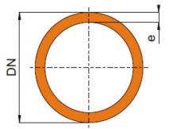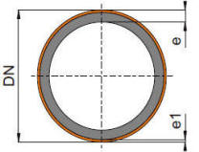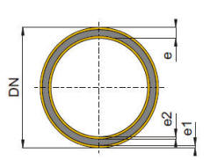
Rys. Rury PE 100 RC, po lewej jednowarstwowa dwuwarstwowe, z wymiarowo zintegrowaną warstwą zewnętrzną, pozwalającą ocenić stopień uszkodzenia rury, trójwarstwowe o warstwach połączonych molekularnie (typ nie zalecany).
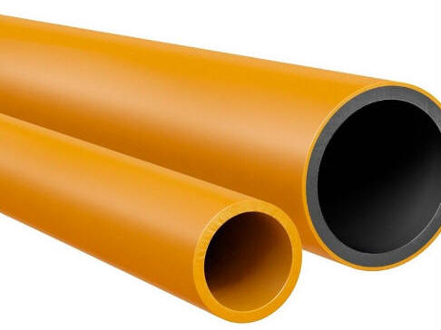
Fot. Rury gazowe firmy Elplast+
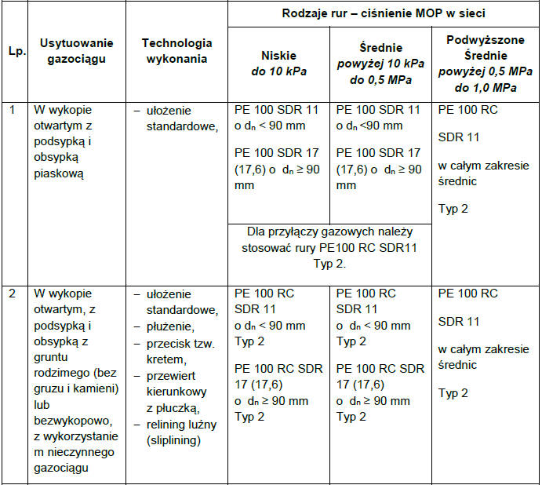
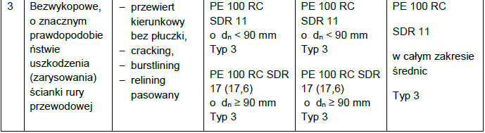

Dobór z powyższej tabeli oznacza wystarczające spełnienie wymagań minimalnych. Dopuszcza się jednak w uzasadnionych przypadkach zaostrzenie wymagań i zastosowanie o wyższych parametrach. Zaleca się do typowych budynków jednorodzinnych projektować przyłącza średniego ciśnienia o średnicy min. 25 mm, a przyłącza niskiego ciśnienia min. 40 mm.
W celu ujednolicenia najczęściej stosowanych rur, zarówno pod kątem klasy materiału, jak i typoszeregu i zakresu średnic, zaleca się następujący dobór materiałów i średnic rur:
Transport i składowanie

Transport i składowanie rur PE

Rury PE dostarczane są w postaci zwojów (kręgi) lub prostych odcinków paletyzowanych w wiązki. Podczas transportu i składowania rur i kształtek należy zwrócić szczególną uwagę na to, aby ich nie uszkodzić. Polietylen jest materiałem o stosunkowo małej wytrzymałości mechanicznej na zarysowanie. 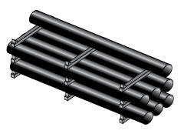Rury należy składować na równym podłożu. Rury w zwojach mogą być przechowywane w pozycji poziomej (wymóg dla rur do gazu) przy wysokości składowania do 1,5m lub w pozycji pionowej w jednej warstwie (stojącego pionowo kręgu nie można dodatkowo obciążać). Rury w prostych odcinkach fabrycznie spakowane w wiązki przy pomocy drewnianych ramek mogą być składowane warstwowo do wysokości 3m przy czym ramka wiązki wyższej winna spoczywać na ramce wiązki niższej. Jeżeli rury zostały rozpakowane, to mogą być składowane w pryzmie o maksymalnie 7 warstwach i wysokości nie większej niż 1m przy czym dolna warstwa powinna spoczywać na drewnianych podkładach a z boków być zabezpieczona drewnianymi podporami przed przemieszczeniem. Rozstaw podkładów i podpór powinien wynosić 1do 2m (niektóre firmy np. Uponor dopuszcza większy rozstaw podpór do 2,5m - rys.).
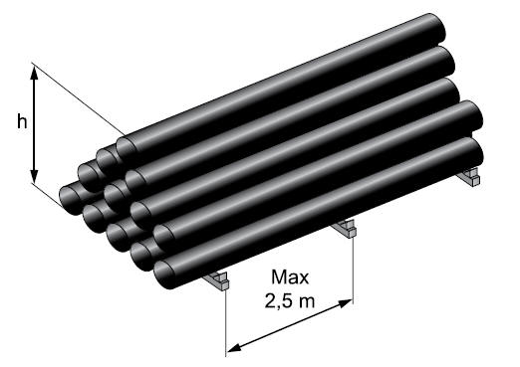
Jeżeli w pryzmie składowane są rury o różnych sztywnościach, to rury o większej sztywności

powi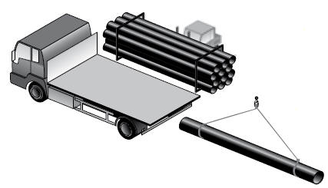nny leżeć na spodzie. Rury mogą być składowane na wolnym powietrzu przez okres 12 miesięcy. Jeżeli przewiduje się ich składowanie przez dłuższy okres czasu, to korzystne jest ich zabezpieczenie przed wpływem promieniowania słonecznego (UV) poprzez umieszczenie ich pod zadaszeniem. Należy przy tym zapewnić swobodny przepływ powietrza.
Przy załadunku i rozładunku rur Dźwigiem należy stosować zawiesia wykonane z lin miękkich (nylonowych, bawełniano-konopnych itp.) – nie wolno stosować lin stalowych lub łańcuchów. Rury w fabrycznym opakowaniu zaleca się rozładowywać przy pomocy wózków widłowych. Rury o mniejszych średnicach (np. do 160mm) mogą być na placu budowy przemieszczane ręcznie.
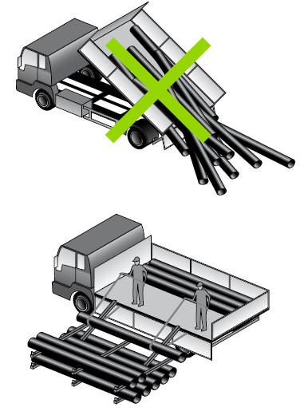

Niedopuszczalne jest ich wleczenie po podłożu, zrzucanie lub przetaczanie. Przy rozwijaniu rur zwiniętych w kręgi należy zachować szczególną ostrożność, gdyż uwalniany koniec rury odwija się z dość znaczną energią.
Do rozładunku ręcznego można wykorzystać zawiesia
poliestrowe. Rury rozładowywane ręcznie nie mogą swoim ciężarem powodować zagrożenia dla pracowników. W przypadku rur ciężkich do rozładunku należy stosować dźwig i odpowiednie zawiesia. Podczas rozładunku nie wolno dopuścić, aby ktokolwiek znajdował się pod rurą lub na drodze jej przenoszenia.

Montaż sieci gazowych niskiego i średniego ciśnienia

Lokalizowanie gazociągów
Lokalizacja gazociągów musi być zgodna z Rozporządzeniem Ministra Gospodarki w sprawie warunków technicznych, jakim powinny odpowiadać sieci gazowe i ich usytuowanie, obowiązującym w dniu uzgodnienia dokumentacji.
Minimalne przykrycie gazociągów niskiego i średniego ciśnienia układanych pod powierzchnią ziemi powinno wynosić:
− 0,8 m dla gazociągów rozdzielczych zlokalizowanych poza pasami drogowymi oraz w pasach drogowych jezdni dróg niepublicznych i w trawnikach, chodnikach lub poboczach dróg publicznych,
− 0,6 m dla przyłączy gazowych,
− 1,0 m dla gazociągów rozdzielczych zlokalizowanych w gruntach ornych.
W przypadku jezdni dróg publicznych lub torów kolejowych odległość pionowa mierzona od górnej zewnętrznej ścianki gazociągu rozdzielczego, przyłącza lub rury osłonowej powinna wynosić nie mniej niż:
− 1,0 m do powierzchni jezdni, przy czym nie mniej niż 0,5 m od spodu konstrukcji nawierzchni,
− 1,5 m do płaszczyzny przechodzącej przez główki szyn toru kolejowego,
− 0,5 m do rzędnej dna przydrożnego rowu odwadniającego lub rowu odwaniającego tory.
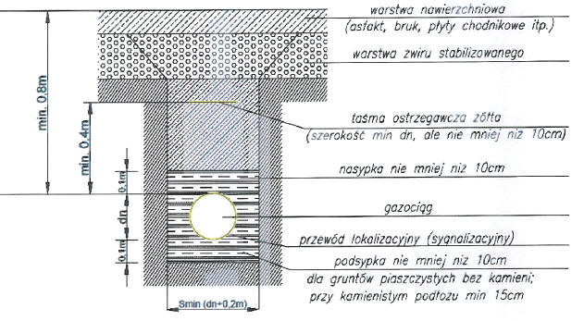
Rys. Profil przykrycia gazociągu PE w ulicy
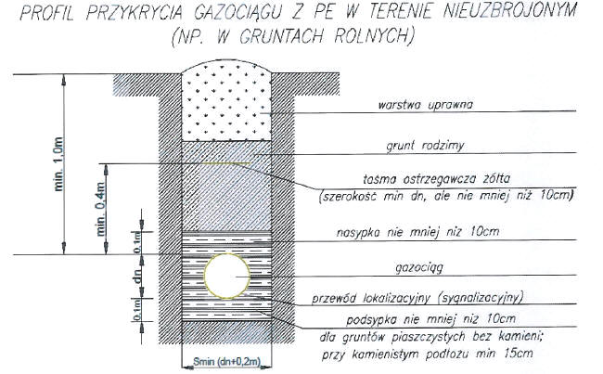
Gazociągi należy lokalizować w sposób umożliwiający prowadzenie prac remontowych, eksploatacyjnych i ich rozbudowę.
W uzasadnionych przypadkach w zależności od granicy przemarzania gruntu, rodzaju materiału i innych warunków głębokość posadowienia może zostać określona indywidualnie.
Odległości gazociągów od podziemnej infrastruktury i od obiektów terenowych
Przy zbliżeniach gazociągów do podziemnej infrastruktury (elementów uzbrojenia terenu) odległość między powierzchnią zewnętrzną ścianki gazociągu i skrajnymi elementami uzbrojenia terenu powinna wynosić nie mniej niż 0,4 m, a przy skrzyżowaniach nie mniej niż 0,2 m.
Odległości od obiektów terenowych powinny być zgodne z Rozporządzeniem Ministra Gospodarki w sprawie warunków technicznych, jakim powinny odpowiadać sieci gazowe i ich usytuowanie oraz wskazaniami innych użytkowników uzbrojenia podziemnego i obiektów terenowych, obowiązującym w dniu uzgadniania dokumentacji.
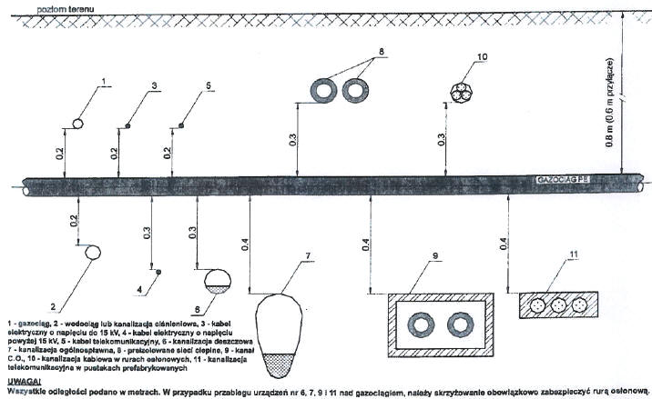
Rys. Zalecane odległości minimalne gazociągu od uzbrojenia terenu (rys. EWE Energia)
Stosowanie rur osłonowych i przepustowych
Rura osłonowa (ROS), instalowana na gazociągu lub innym przewodzie, to taka rura, której zadaniem jest zabezpieczenie tego gazociągu lub innego urządzenia inżynieryjnego przed uszkodzeniem.
Rura przepustowa (RP) to jest taka rura, której głównym zadaniem jest umożliwienie przekroczenia rurą przewodową jezdni lub innych przeszkód terenowych z zastosowaniem metody bezwykopowej. Swoistym rodzajem rur przepustowych są istniejące rury gazowe wykorzystywane dla rur przewodowych (gazociągów PE) w technologiach reliningowych.
Rury osłonowe i przepustowe, przy realizacji sieci gazowych polietylenowych, mogą być wykonywane, z różnorakich materiałów: z PE, z PA, ze stali (izolowane, gdy osłonowe). Rury osłonowe powinny być wykonane z rur o tej samej charakterystyce i zastosowaniu, jak rura przewodowa. Rury osłonowe wykonane z rur PE powinny być koloru pomarańczowego.
Rura osłonowa polietylenowa stosowana w przypadku skrzyżowania gazociągu z kanalizacją ogólnospławną, sanitarną i telekomunikacyjną
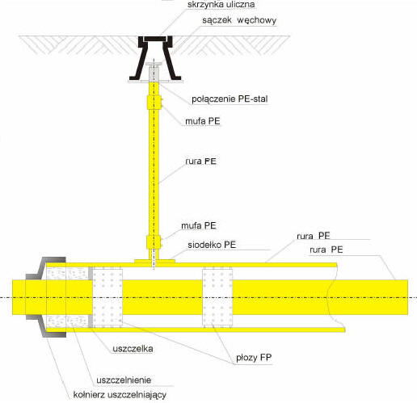
Rys. Rura osłonowa PE z rurą wydmuchową doprowadzona do skrzynki ulicznej.
Rury osłonowe stalowe stosowane są w przypadku skrzyżowania gazociągu z PE z:
- drogami
- torami kolejowymi
- ciekami wodnymi
- ciepłociągami
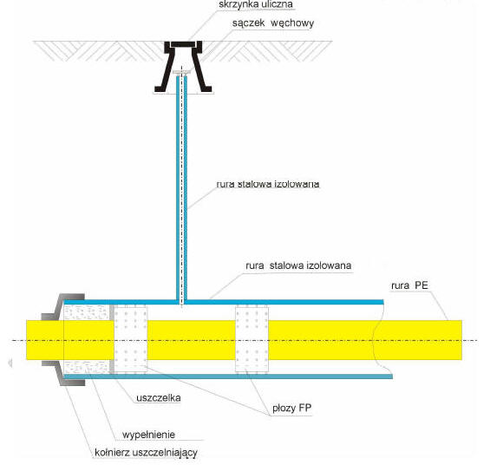
Podstawowymi zasadami stosowania rur osłonowych, montowanych na gazociągach są:
− instalowanie ich tylko tam, gdzie jest to wymagane (uzgodnione) przez właścicieli pozostałej infrastruktury technicznej,
− klasa ciśnieniowa rury osłonowej powinna być taka sama, jak rury przewodowej lub co najwyżej o jedną klasę niższa,
− nie wymaga się przeprowadzania powykonawczych prób ciśnieniowych rur osłonowych,
− nie wymaga się obligatoryjnego uszczelniania końcówek rur osłonowych, ani też montażu i wyprowadzania z nich na zewnątrz instalacji wentylacyjnej,
− średnica rury osłonowej powinna być jak najmniejsza (minimum dwie dymensje większa od rury przewodowej), ale taka by zapewnić możliwość jej montażu na rurze przewodowej i ewentualne wypełnienie przestrzeni międzyrurowej, np. środkiem izolującym termicznie o odpowiedniej grubości, gdy jest to taką potrzebą uzasadnione,
− przy skrzyżowaniach gazociągów z ciekami wodnymi, przy ich przekraczaniu powyżej poziomu wody, konieczne jest stosowanie ustawionych centrycznie względem rury przewodowej stalowych rur osłonowych i izolacji termicznych (na rurze przewodowej powinny być nałożone pierścienie dystansowe zapewniające osiowe położenie rury), natomiast jeżeli gazociąg jest podczepiony lub ułożony w konstrukcji mostu lub kładki tak, że jest chroniony przed nadmiernym nagrzewaniem i/lub promieniowaniem UV, to stosowanie izolacji termicznej nie jest konieczne,− przy przejściach gazociągów przez tereny skażone związkami chemicznymi, które powodują korozję naprężeniową w rurach polietylenowych, należy stosować rury osłonowe a przestrzenie międzyrurowe wypełniać masą iniekcyjną,
− w przypadkach równoczesnego pełnienia funkcji rury osłonowej i przepustowej instalowanej metodami przecisku, przewiertu sterowanego, itp. zaleca się by rura osłonowa posiadała wzmocnienia warstwami ochronnymi, a w przypadkach rur stalowych wzmocnioną izolację i była klasy ciśnieniowej co najmniej takiej, jak rura przewodowa,
Zasady powyższe nie dotyczą przypadków stosowania rur osłonowych, gdy instalowane są one nie na gazociągach, lecz na innych przewodach infrastruktury podziemnej, np. na kablach elektrycznych czy telekomunikacyjnych. W takich sytuacjach winny obowiązywać odrębne przepisy (wytyczne) branżowe uzgodnione między zainteresowanymi instytucjami.
Gazociągi niskiego ciśnienia należy prowadzić ze spadkiem minimum 0,4% a w najniższych punktach wykonywać odwodnienia wyprowadzone do skrzynek ulicznych (rys.) Punkt odwodnienia nie pełni roli zbiornika, a jedynie umożliwia usunięcie wody z gazociągu przy jej przedostaniu się do wnętrza rury.
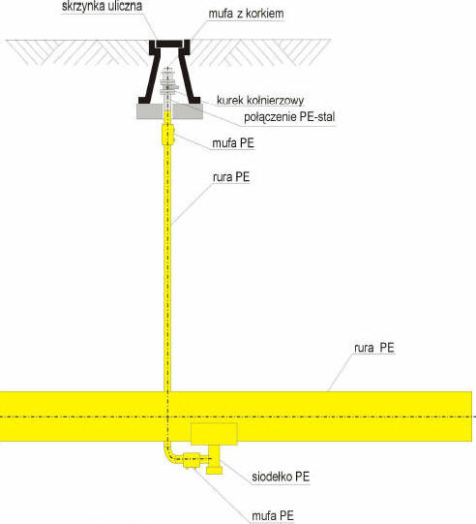
Rys. Odwodnienie na gazociągu niskiego ciśnienia (Rys. ZG Wałbrzych)

Skrzyżowania gazociągu z drogami i ciekami.
Odległość pionowa mierzona od górnej zewnętrznej ścianki gazociągu lub górnej zewnętrznej ścianki rury osłonowej powinna wynosić nie mniej niż:
1) 1,0 m do powierzchni jezdni, przy czym nie miej niż 0,5 m od spodu konstrukcji nawierzchni;
2) 1,5 m do płaszczyzny przechodzącej przez główki szyn toru kolejowego;
3) 0,5 m do rzędnej dna rowu przydrożnego, a w przypadku linii kolejowej do rzędnej dna rowu odwadniającego tory kolejowe naniesionych na mapach geodezyjnych.
4. Kąt skrzyżowania gazociągu z torami kolejowymi lub drogami krajowymi powinien być zbliżony do 90°, lecz nie mniejszy niż 60°.
Projekt skrzyżowania gazociągu z przeszkodami wodnymi należy uzgodnić z właściwym zarządcą. Powinien on posiadać:
- operat wodnoprawny
- pozwolenie wodnoprawne
2. Odległość pionowa mierzona od górnej zewnętrznej ścianki gazociągu nie może być mniejsza niż:
1) 1,0 m - do dolnej granicy warstwy ruchomej dna rzeki, kanału wodnego, jeziora i innej przeszkody wodnej;
2) 0,5 m - do dna skalistego.
W przypadku dna skalistego zabronione jest stosowanie rury ochronnej z PE.
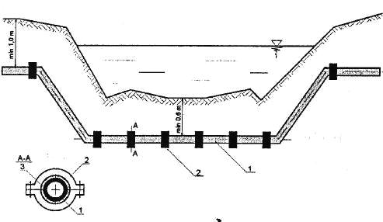
Rys. Przekraczanie gazociągiem cieku wodnego pod jego dnem. 1- gazociąg, 2-obciążenie, 3-rura osłonowa
Wymagania szczegółowe (według ST-G-002:2008)
- Gazociąg w obrębie skrzyżowania z ciekiem wodnym powinien być zabezpieczony przed wypłynięciem oraz przed zniszczeniem izolacji przeciwkorozyjnej rur.
- Brzegi cieku wodnego powinny być umocnione z obu stron osi gazociągu na odcinku mierzonym prostopadle do osi gazociągu na długości nie mniejszej niż: - 5,0 m dla gazociągów o średnicy nominalnej równej lub mniejszej niż DN 250, - 10,0 m dla gazociągów o średnicy nominalnej większej niż DN 250. Długość umocnionego odcinka brzegu cieku wodnego powinna być większa niż szerokość wykopu otwartego wykonanego przy budowie danego gazociągu. Sposób umocnienia brzegów powinien być uzgodniony z właścicielem lub zarządcą cieku wodnego. Dokumentacja projektowa przekroczenia cieku wodnego powinna uwzględniać szczegółowe rozwiązania wzmocnienia brzegów. - Jeżeli gazociąg ma przekraczać ciek wodny, np. rzekę w pobliżu mostu, to biorąc pod uwagę kierunek biegu wód, gazociąg należy lokalizować poniżej mostu w odległości co najmniej: - 150 m od osi mostu kolejowego lub drogowego przy szerokości lustra wody większej niż 20 m (dla przepływów średniorocznych), - 100 m od osi mostu kolejowego lub drogowego przy szerokości lustra wody równej lub mniejszej niż 20 m (dla przepływów średniorocznych). W przypadku, gdy niezbędne jest przekroczenie gazociągiem powyżej mostu lub innego obiektu infrastruktury wodnej, takiego jak śluza, zapora itd., należy utrzymać odległości nie mniejsze niż
- 300 m od mostu kolejowego i drogowego oraz innego obiektu infrastruktury wodnej, takiego jak śluza, zapora itd,
- 1000 m od przystani, dworca rzecznego i ujęcia wody.
- Dopuszcza się zmniejszenie o 50 % odległości podanych powyżej w przypadku wykonywania przejścia gazociągu metodą bezwykopową i pod warunkiem uzgodnienia zmniejszonych odległości z zarządcą obiektów infrastruktury wodnej.
- Dopuszcza się możliwość lokalizowania gazociągu powyżej mostu na rzece lub potoku górskim.
- Nie zaleca się budowy nadwodnego przekroczenia cieku wodnego oraz wbudowania gazociągu w obiekt mostowy. Jeśli jednak zajdzie taka potrzeba, to odległość pomiędzy najniższym punktem gazociągu lub jego konstrukcją nośną od powierzchni maksymalnego poziomu wody powinna być nie mniejsza niż 1,0 m.
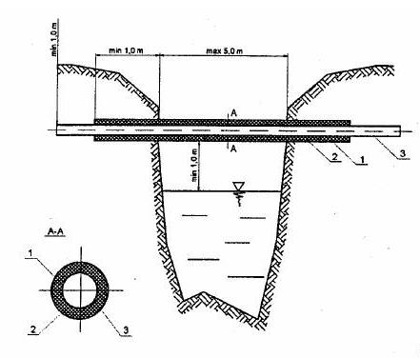

Rys. Po lewej, przejście gazociągu nad ciekiem wodnym o szerokości nie większej niż 5m. Ozn. 1- rura osłonowa, 2- izolacja termiczna, 3 gazociąg

Gazociąg powinien być dodatkowo zabezpieczony przed wzrostem temperatury >20°C kształtkami izolacyjnymi o minimalnej grubości 50mm.

Dla szlaku żeglownego odległość ta powinna być powiększona o co najmniej 1,5 m ponad skrajnię żeglugową.
- Na skrzyżowaniu z ciekiem wodnym koniec przewodowego układu rurowego wyznaczony jest przez:
- 10 m odcinek poza granicę cieku wodnego,
- armaturę odcinającą, gdy jest stosowana,
- szerokość terenu rozlewiska wodnego ustaloną dla każdego skrzyżowania indywidualnie.
- Przewodowy układ rurowy ułożony pod dnem szlaków żeglugowych powinien wytrzymać obciążenia, wynikające z osiadłej na dnie nad gazociągiem największej jednostki pływającej dopuszczonej do żeglugi na danym szlaku.
- W przypadku, w którym przez ciek wodny przechodzi gazociąg z podwójnym ciągiem przewodowych układów rurowych, na gazociągu należy zamontować zespoły zaporowo-upustowe. W przypadku zastosowania pojedynczej rury, zespoły zaporowo-upustowe można montować w uzasadnionych przypadkach na wniosek operatora gazociągu. Zespoły zaporowo-upustowe powinny być lokalizowane: - poza obszarem zalewowym, - poza wałami przeciwpowodziowymi, - w miejscach dostępnych o każdej porze roku.

Wybrane przepisy bezpieczeństwa i higieny pracy podczas wykonywania prac montażowych i eksploatacyjnych sieci gazowych.
§ 15. Przy robotach gazoniebezpiecznych powinni być zatrudniani pracownicy mający odpowiednie kwalifikacje zawodowe, w tym także w zakresie eksploatacji urządzeń energetycznych. Spawacze powinni mieć ponadto uprawnienia do spawania rurociągów gazu.
§ 16. Pracownicy wykonujący roboty gazoniebezpieczne powinni być wyposażeni w odzież trudno zapalną, kaptury ochronne na głowę z tkaniny żaroodpornej lub trudno palnej, rękawice ochronne, sprzęt ochrony dróg oddechowych i szelki bezpieczeństwa z linkami lub kombinezony z wszytymi szelkami bezpieczeństwa.
§ 17. Brygady wykonujące roboty gazoniebezpieczne powinny mieć zapewnione środki łączności, odpowiednie ilości środków gaśniczych, lampy przeciwwybuchowe, przyrządy do pomiaru stężeń i ciśnienia gazu oraz apteczkę wyposażoną w odpowiednie środki do udzielania pierwszej pomocy.
§ 18. 1. Wykonywanie robót niebezpiecznych powinno odbywać się na podstawie pisemnego polecenia kierownika zakładu lub osoby przez niego upoważnionej i pod nadzorem pracownika mającego odpowiednie kwalifikacje zawodowe, a w odniesieniu do robót niebezpiecznych, o których mowa w pkt II-10, 11, 12 i 13 załącznika do rozporządzenia, również dodatkowe kwalifikacje w zakresie urządzeń energetycznych. Pracownicy wykonujący prace niebezpieczne powinni posiadać odpowiednie kwalifikacje zawodowe.
2. Polecenie, o którym mowa w ust. 1, powinno określać:
1)rodzaj i miejsce wykonywanych robót oraz termin ich wykonania,
2)imienny wykaz pracowników wyznaczonych do wykonywania prac,
3)technologię wykonywanych robót z podziałem na czynności lub etapy realizacji,
4)strefę i rodzaj zagrożenia przy wykonywanych robotach,
5)przydzielane środki łączności,
6)przydzielany sprzęt przeciwpożarowy,
7)sprzęt ochrony osobistej i sprzęt ochronny stosowany przez pracowników w zależności od potrzeb.
3. Wykonywanie robót niebezpiecznych powinno być uzgodnione z innymi służbami działającymi w strefie zagrożenia.
§ 19. Nie wymagają pisemnego polecenia roboty:
1)związane z ratowaniem zdrowia i życia ludzkiego oraz zabezpieczeniem urządzeń przed zniszczeniem,
2)związane z likwidacją przez odpowiednie służby awarii urządzeń gazowniczych,
3)eksploatacyjne określone w instrukcjach o eksploatacji, traktowane jako polecenia długoterminowe, wykonywane przez pracowników wyznaczonych na stałe do tych robót.
§ 20. Roboty gazoniebezpieczne i niebezpieczne powinny być wykonywane co najmniej przez dwie osoby.
§ 21. Przy wykonywaniu robót niebezpiecznych prowadzonych na obszarze dużego terenu przy współdziałaniu służb różnych jednostek organizacyjnych powinien być powołany przez zakład sztab wykonania robót, składający się z przedstawicieli tych jednostek.
§ 22. W razie zaistnienia nieprzewidzianych zagrożeń podczas wykonywania robót gazoniebezpiecznych i niebezpiecznych, roboty powinny być przerwane, pracownicy wycofani do strefy zapewniającej bezpieczeństwo, a miejsca pracy zabezpieczone.
§ 23. Wykonywanie robót gazoniebezpiecznych i niebezpiecznych powinno być uzgodnione z władzami administracyjnymi.
§ 24. Szczegółowe wykazy prowadzonych robót gazoniebezpiecznych i niebezpiecznych ustala i aktualizuje kierownik zakładu na podstawie załącznika do rozporządzenia.

Pytania sprawdzające:
1. Do czego służy sieć gazowa?
2. Jakie są rodzaje sieci gazowych?
3. Z jakich materiałów wykonuje się rurociągi sieci gazowych?
4. Jakie ogólne zasady obowiązują podczas lokalizacji rurociągów gazowych w terenie?
5. Jakie bezpieczne odległości gazociągów od podziemnej infrastruktury i od obiektów terenowych powinny być zachowane?
6. Jakie zasady bhp powinny być zachowane podczas montażu sieci gazowych?

